資料①
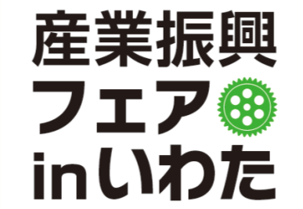
2019年
11月 8日(金)
9日(土)
アミューズ豊田

重点テーマ
次世代への産業施策を「見える化」し、産業構造転換に貢献する。

〇光・電子技術応用で産業を高度化。
既存の産業分野に、光・電子技術を取入れて新たな成長を図る。

〇ＩoＴ・ＡＩ活用で生産性向上。
ＩＴを的確に理解し、組織運営の効率化 スピード化 人手不足に役立てる。

〇固有技術を次世代輸送機器・医療機器等へ適用。
これまで輸送機器部品の製造で培った固有技術を高度化し、次世代輸送機器産業や
ヘルスケアー産業に展開する。

〇ＣＮＦ(セルロースナノファイバー）
環境に優しく多様な機能を持つ植物由来の新素材を、幅広く製品開発に活かす。
軽量 高強度のプラスチック材料として、輸送機器部材への活用を模索する。

〇次世代農業・食品科学・バイオ技術
農業・食品・生物の分野に、工業技術を活用し産業の拡大を図る。

○企業懇話会（検討中）
≪講演会・討論会≫ 別途申込書参照
第1部 11/8(金) 11時～12時30分 次世代輸送機器時代への対応（仮題）
第2部 11/8(金) 13時30分～15時 IoT・ＡＩの時代への対応（仮題）
第3部 11/9(土) 10時～11時30分 スポーツ人間科学 (仮題）
≪技術相談会≫ 別途申込書参照
・光・電子技術（フォトンバレーセンター） 11/8(金) 11時～16時
・ＩoＴ活用技術（県産業振興財団 磐田市） 同上
・ＣＮＦ実用化（富士工業技術支援センター） 同上

以上

